商品の画像
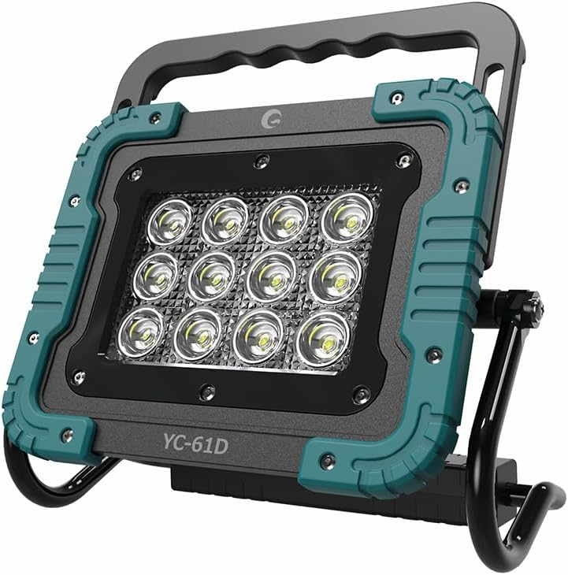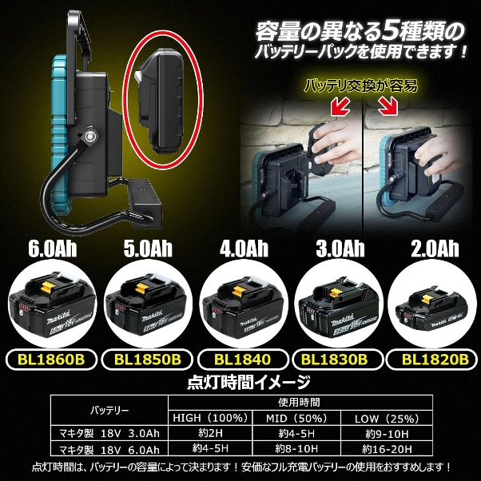
【基本仕様】
商品名 | 【品番: YC-61D】マッチングファイターV18 60W 作業灯 ※バッテリー付属無し
商品詳細  （主な特徴） | 【マキタバッテリー対応】普及率NO.1の電動工具バッテリー使用可能！  【バッテリー着脱式】複数バッテリーをお持ちの方は交換することで連続使用可能！  【磁石内蔵U字アーム】磁石内蔵のU字アームで使用シーン多彩！【貼る】【掛ける】【置く】など  【ハンドル付きで移動楽々！】持ち手付きで持ち歩き照射も！照射角度も調節自由！  【平均点灯時間※18V 3Aの場合】 HIGH：約2時間 MID:約4～5時間 LOW：約9～10時間
想定利用  シーン | ＊倉庫・作業場等での室内照明に！  ＊工事・作業用の仮設ライトとして！  ＊納戸・ガレージの照明に！
JANコード | JAN：4571461863368 ロット入り数：6個
希望小売価格 | 13,000円(税抜)
サイズ/重量 | 【商品】W220×H162×D68mm  【重 量】約1.3kg（本体のみ）  【バッテリー】マキタ社製バッテリー  【入 数】1個  【材 質】PC, ABS アルミ  【付 属 品】投光器本体・保証書・取扱説明書
ポイント | 筐体は衝撃に強い設計となっており、工事だけでなくアウトドアやでも使用できる  汎用性の高いライトです。バッテリーは普及率がとても高いマキタ社18Ｖバッテリーを  推奨しております。安全や信頼が高いバッテリー+高光度で丈夫なＬＥＤライトです。

